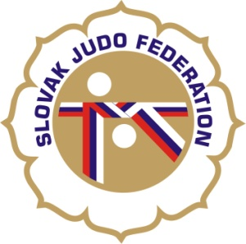

**Delegácia rozhodcov Majstrovstvá-SR mužov a žien, 19.11.2022 – Banská Bystrica**

**Hlavný rozhodca**: Jukl (A+)

**Rozhodcovia**: ~~Pisárová (A+),~~ Jankovics (A+), Lazar (A), Hošták (A), ~~Vincze (A),~~

~~Kincelová (A), Zajacová (B), Kubica st. (A),~~ Donner (A), ~~Milová (B),~~

Svoreň (A), Švelka (B)

**Náhradníci**: ~~Antal (A),~~

Miesto konania: Podľa rozpisu

Začiatok váženia: Podľa rozpisu

Začiatok súťaže: Podľa rozpisu

14.11.2022

KR SZJ